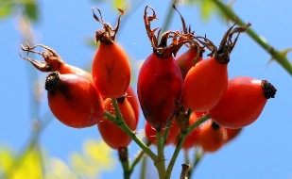
1.10. ÚT Vzpomínka na p. Karafiáta, výroba krovek na pochod Broučků, pečeme bramboráky z cukety
2.10. ST Setkání s pěstitelkami mečíků - Gladiol klub Ratiboř - vzpomínáme, trénujeme paměť
3.10. ČT Biblická hodina, tvoříme okrasné kolíky, hrajeme BINGO
4.10. PÁ Vzpomínáme na sporty, cvičíme s owerbaly, luštíme křížovky

7.10. PO Protahovací cvičení na židlích, poslech hudby-vzpomínáme a hádáme, výroba krovek na pochod Broučků
8.10. ÚT Zpíváme valašské písničky, pranostiky, vyrábíme podzimní dekorace
9.10. ST Zeměpisný kvíz - cestujeme, perličková koupel nohou, pranostiky,
10.10. ČT Biblická hodina, hra Česko pro pamětníky, vzpomínkový kufr
11.10. PÁ Poznáváme podzimní plody - trénujeme a vzpomínáme, chutnáme

14.10. PO Procházka po naší zahradě, relaxace v masážním křesle, hra Kurníky
15.10. ÚT Pečeme linecké kolečka, vzpomínáme - podzim, filmový kvíz
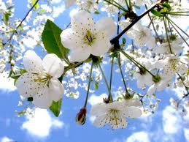
16.10. ST Trénujeme paměť- antonyma, tvoříme podzimní lucerny z listí
17.10. ČT Biblická hodina, posezení v altánku, procvičujeme smysly, křížovky
18.10. PÁ Cvičení s pomůckami, hudební okénko,keramická dílna-tvoříme svícny

21.10. PO Cvičení s padákem, trénování paměti - rozdíly mezi slovy
22.10. ÚT Pečeme Podlesníky, vzpomínáme na přísloví a rčení, jazykolamy
23.10. ST Procvičování řeči a slovní zásoby, kreslíme barvami na sklo, čtení
24.10. ČT Biblická hodina a společné zpívání, posezení na zahradě, pranostiky
25.10. PÁ Procvičování smyslů (hmat, sluch a čich), hudební okénko, rotoped

28.10. PO Státní svátek - zavřeno
29.10. ÚT Ochutnávka podzimních plodů, vzpomínáme 28. říjen, zpěv lidových písniček, plátěný fotbal
30.10. ST Vzpomínáme a procvičujeme paměť- ovoce a sklizeň, hra AZ-KVÍZ
31.10. ČT Biblická hodina, paměťové hry, hra s míči, promítání fotek starého Vsetína

